Presseinformation

RAFI-Manager Tosberg erneut in COGD-Vorstand gewählt

Joachim Tosberg, Life Cycle Manager bei RAFI, ist zum zweiten Mal in Folge in den Vorstand der Component Obsolescence Group Deutschland (COGD) gewählt worden. RAFI gehört dem Interessenverband, der aktuell mehr als 160 Unternehmen umfasst, seit 2017 an und arbeitet dort an Handlungsempfehlungen und Leitfäden für Best-Practice-Lösungen im Umgang mit Obsoleszenz mit. „Gegenwärtig rückt das Thema Nachhaltigkeit immer stärker in den Fokus“, erklärt Tosberg. „Mit der SCIP-Verordnung hat die EU nach RoHS und REACh die Anforderungen weiter verschärft und Hersteller verpflichtet, die Verwendung besorgniserregender Stoffe in einer europaweiten Datenbank anzuzeigen. Das betrifft nicht nur Elektronikkomponenten, sondern auch Kunststoffe, Metalle, Farben und vieles mehr. Umso wichtiger ist es, der beschleunigten Abkündigung von Komponenten und Materialien durch eine vorausschauende Auswahl möglichst langlebiger, dauerhaft verfügbarer Werkstoffe und Bauteile entgegenzuwirken. Durch unser Engagement in der COGD können wir im Verbund mit anderen Wirtschaftsakteuren die Bedingungen und Strukturen für ein nachhaltiges Obsoleszenz-Management mitprägen und die Produktentwicklung insgesamt ressourcenschonender gestalten.“ Zu den Kernaufgaben der COGD, der sich neben führenden Industrieunternehmen auch zahlreiche Komponentenfertiger und Distributoren angeschlossen haben, zählt die Entwicklung von Strategien und Methoden für ein proaktives Obsoleszenz-Management, um Produkte und Produktionsprozesse bei auslaufenden, abgekündigten Komponenten frühzeitig anpassen und Alternativen verfügbar machen zu können. Über den Informationsaustausch in Seminaren, Workshops und Vorträgen hinaus beteiligt sich der Verband auch an der Normung des Obsoleszenz-Managements und hat mit Smart-PCN einen übergreifenden Standard zur Übermittlung und automatischen Verarbeitung von Produktabkündigungen eingeführt.

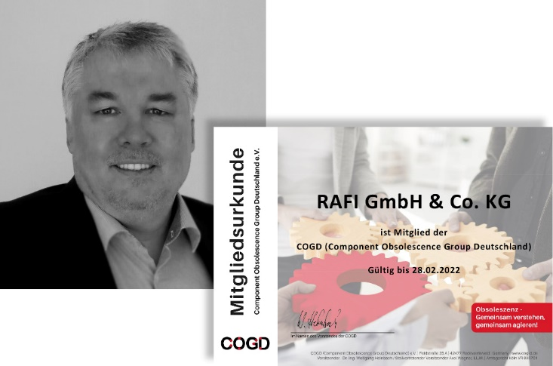

Bild: RAFI-Manager Joachim Tosberg wurde 2021 erneut in den Vorstand der Component Obsolescence Group Deutschland (COGD) gewählt

Bilder: | 2021_cogd_vorstand_2000px | Zeichen: | 1.898
Dateiname: | 202107010_pm_rafi_cogd-wiederwahl.docx | Datum: | 14.07.2021
Über die RAFI-Gruppe
Das im Jahr 1900 gegründete Unternehmen entwickelt und produziert elektromechanische Bauelemente und Systeme für die Mensch-Maschine-Kommunikation. Dazu gehören Taster, Schalter, Touchscreens und Bediensysteme sowie elektronische Baugruppen. RAFI-Produkte werden eingesetzt in der Automation und Medizintechnik, im Maschinen- und Anlagenbau, in Straßen- und Schienenfahrzeugen, in Haushaltsgeräten sowie in der Telekommunikation. Die RAFI-Gruppe agiert weltweit mit über 2.000 Mitarbeitern an Standorten in Deutschland, Europa, China und den USA. Der Hauptsitz der RAFI-Firmengruppe befindet sich in Berg bei Ravensburg.

Kontakt:  RAFI GmbH & Co. KG  Artur Krug  Ravensburger Straße 128-134  88276 Berg  Tel.: 0751 89-1307  E-Mail: artur.krug@rafi-group.com  Internet: www.rafi-group.com |  | gii die Presse-Agentur GmbH  Immanuelkirchstraße 12  10405 Berlin  Tel.: 030 53 89 65-0  E-Mail: info@gii.de  Internet: www.gii.de

